**Diagrama de Clases**

Para hacer que la clase tenga solo el nombre (solo una caja con el nombre), debemos:

1. Seleccionar la clase y hacer click derecho con el mouse
2. Seleccionar de ese menú que se abre: “presentation options/Attibutes/customized”

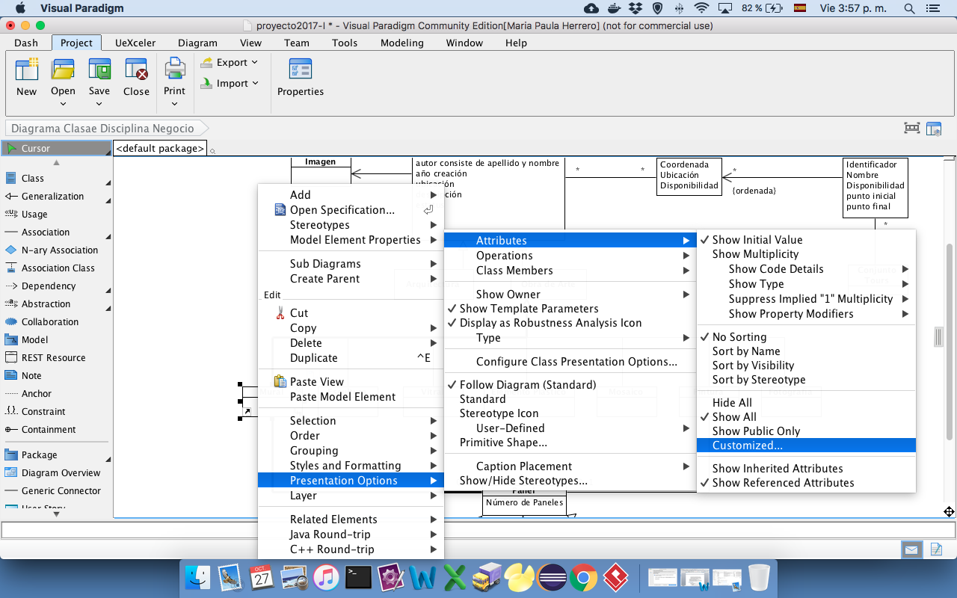

1. De la pantalla que se abre, escoger “Hide all” en las dos opciones:

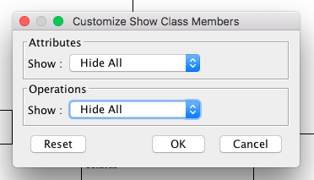

**Diagrama de Secuencias**

Para colocar en los cuadros combinados Alt la condición entre corchetes:

1. Seleccionar el cuadro, presionar botón derecho y del menú de opciones que se abre escoger “Open Specification”

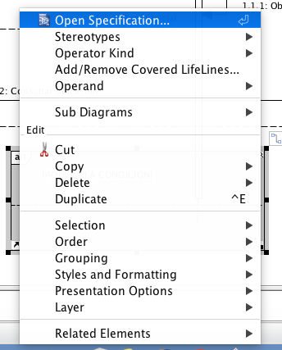

1. En la ventana que se abre escoger la segunda pestaña llamada “Interaction Operands” , seleccionar el primer operand (Operand4 en el ejemplo) y hacer click en el botón “Open Specification”

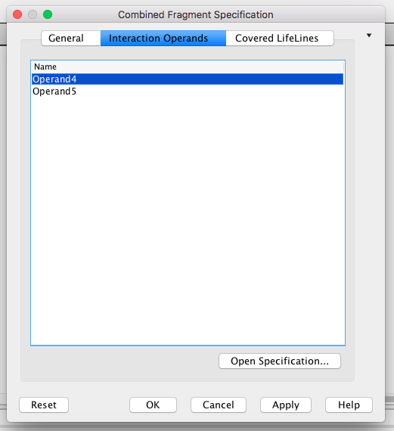

1. De la ventana que se abre, escoger la segunda pestaña llamada “Guard” y escribir la condición donde dice “Constraint”

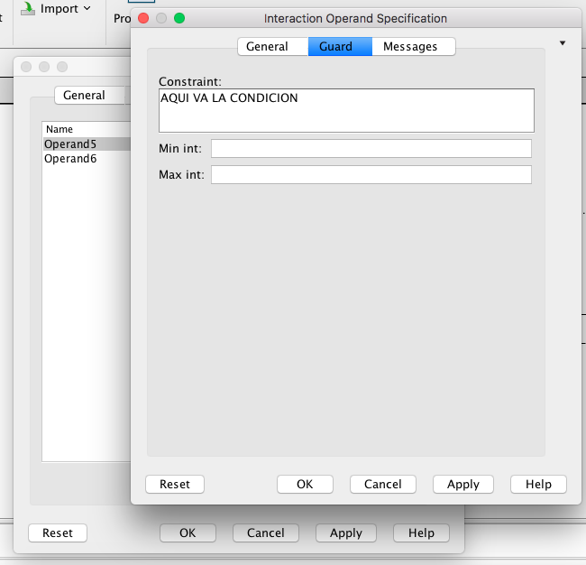

1. Seleccionar OK, OK y van a ver que se agrega en el ALT

